В Центральной библиотеке г. Дальнереченска появился замечательный повод для встречи – открытие выставки картин нашей землячки - Елены Лондарь. Елена – ученица Натальи Николаевны Самусь, руководителя студии Арт –этаж «Территория творчества» и первые слова благодарности за поддержку и понимание были адресованы именно ей. Искусство объединяет людей, дарит красоту и радость, поэтому сама атмосфера на открытии выставки была искренней и радушной. Звучали тёплые слова в адрес художника, присутствующие делились впечатлениями о выставке.
Если вы хотите использовать прекрасную возможность погрузиться в удивительный мир искусства, познакомиться с творчеством талантливых людей, которые умеют остановить мгновение и сделать мир прекраснее, тогда не пропустите выставку Елены Лондарь «Жизнь в красках», которая работает в Центральной библиотеке. Вход свободный.
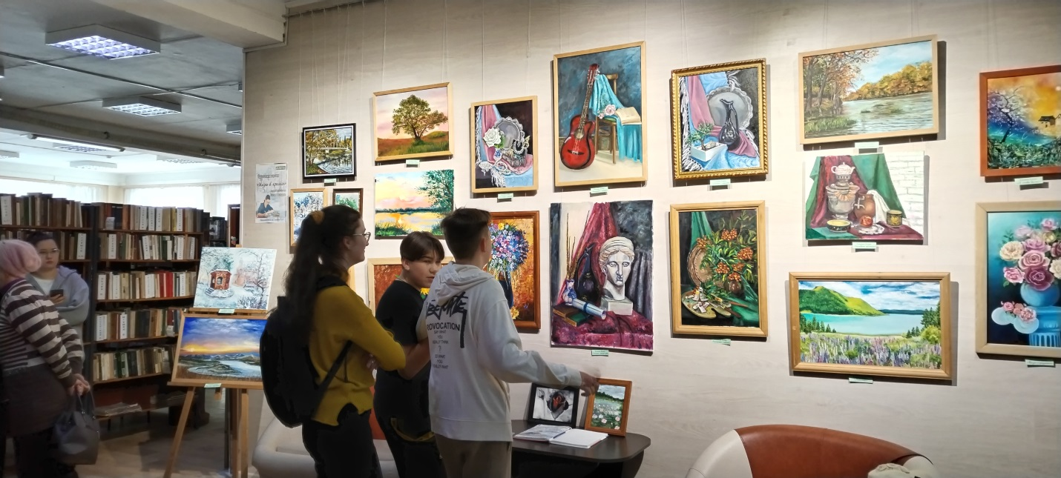
--

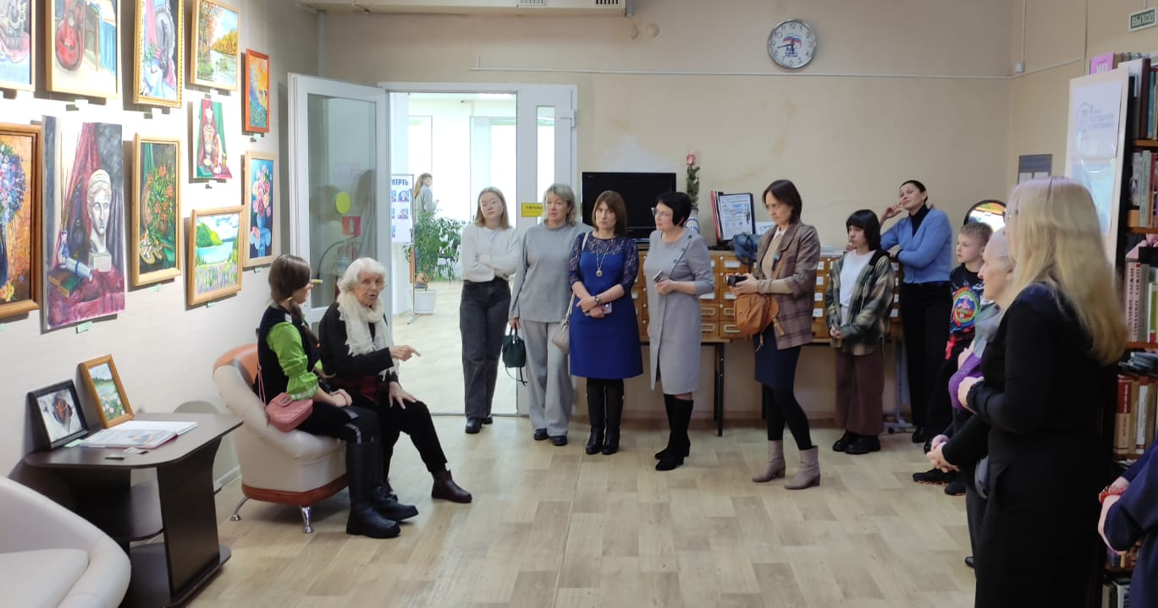

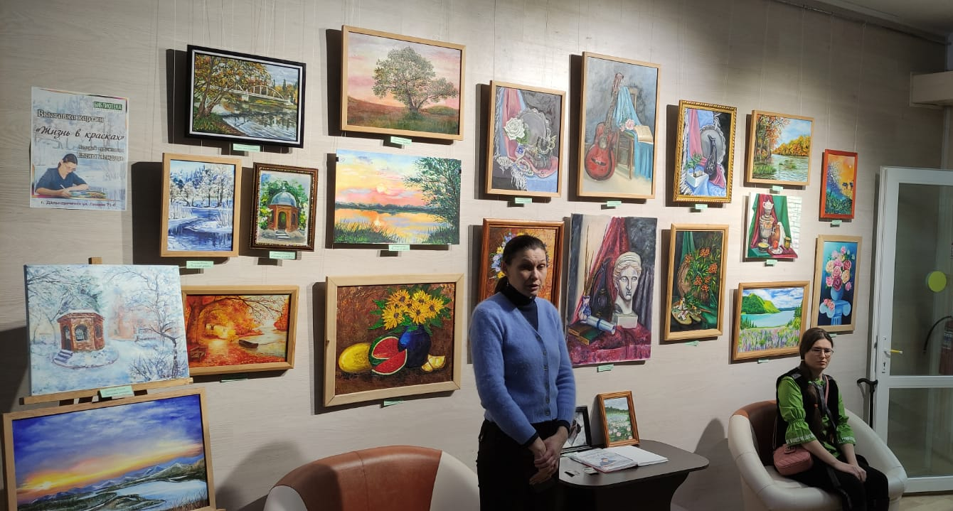

22 февраля библиотека-филиал № 1для учащихся 3-6 классов школы №12 провела познавательную викторину: «На земле, в небесах и на море», которая была посвящена Дню Защитника Отечества. Среди ребят, которые набрали большее количество баллов, оказались мальчишки: Стопчак Иван и Дячок Данил. Им были вручены благодарности за активное участие в мероприятии.
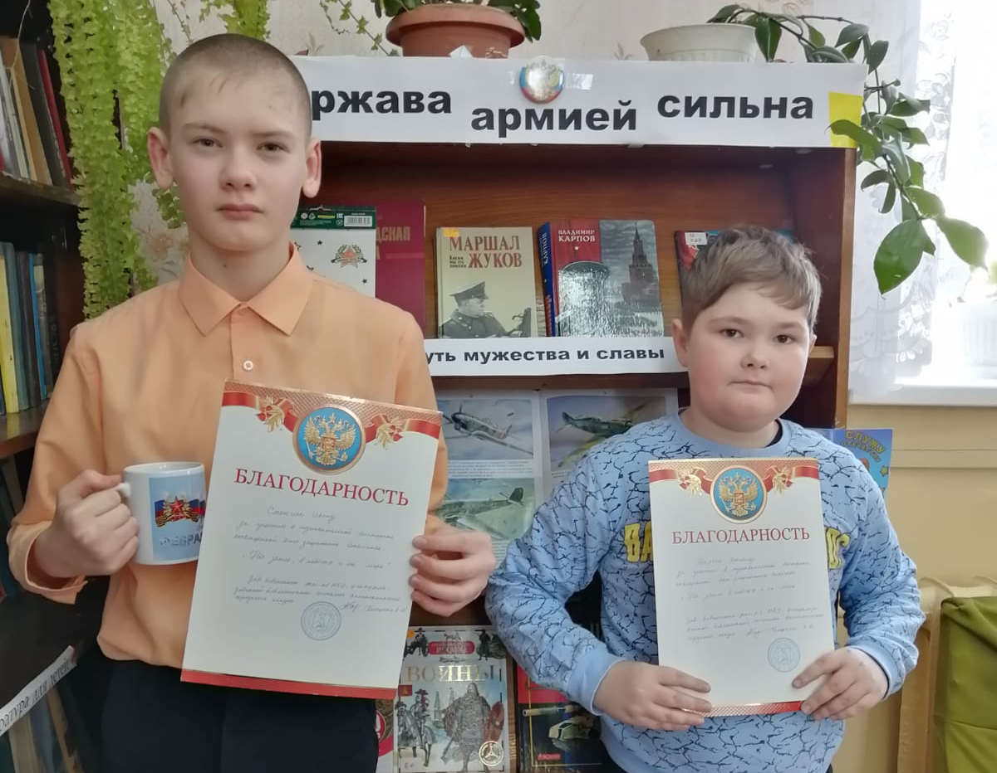

22 февраля в библиотеку-филиал №6 на игровую программу «Всегда на страже, всегда в строю», посвященную Дню Защитника Отечества, были приглашены дети микрорайона ЛДК.
Встреча началась с рассказа об истории возникновения праздника Дня Защитника Отечества, затем ребята отвечали на вопросы интерактивной викторины. Все участники были награждены сладкими призами. Ребята получили заряд энергии, положительные эмоции и новые знания.
22 февраля в библиотеке-филиале №2 (микрорайон Каменушка) прошёл урок мужества «Сказ о русской доблести», где ребята из детского досугового клуба «Вместе» познакомились с историей возникновения праздника Дня Защитника Отечества, о героях прошлого и настоящего времени и их подвигах. В ходе мероприятия дети ответили на вопросы викторины и нарисовали рисунки. В эти дни наша страна отмечала «День Защитника Отечества» и долг каждого из нас прославлять тех, кто стоял и стоит на рубежах нашей Родины, кто отдаёт жизнь за своё Отечество, за наше будущее, за мирную жизнь.
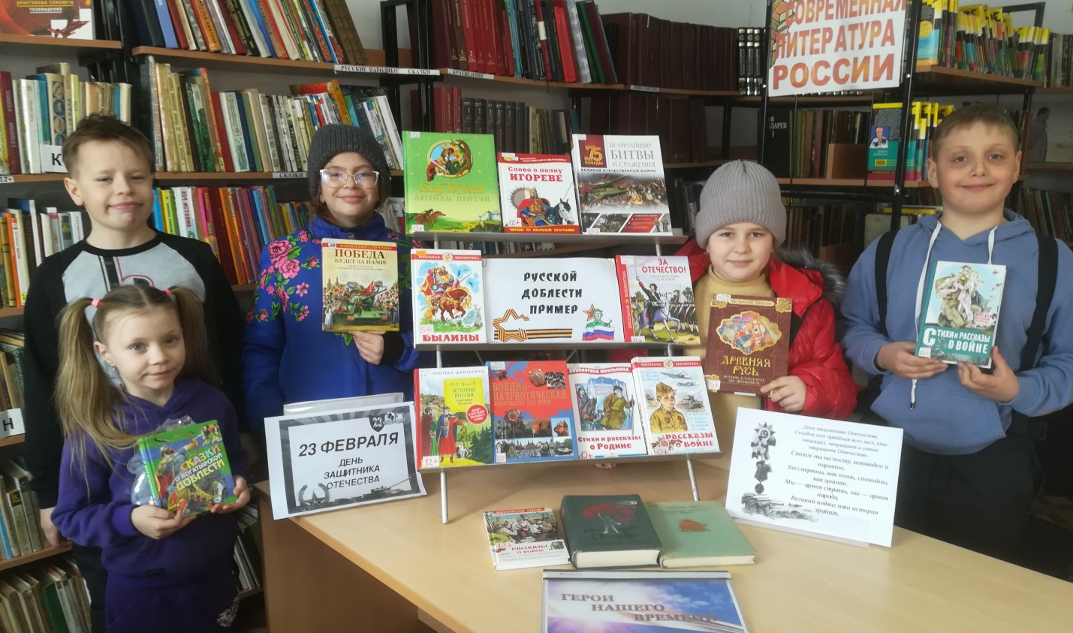

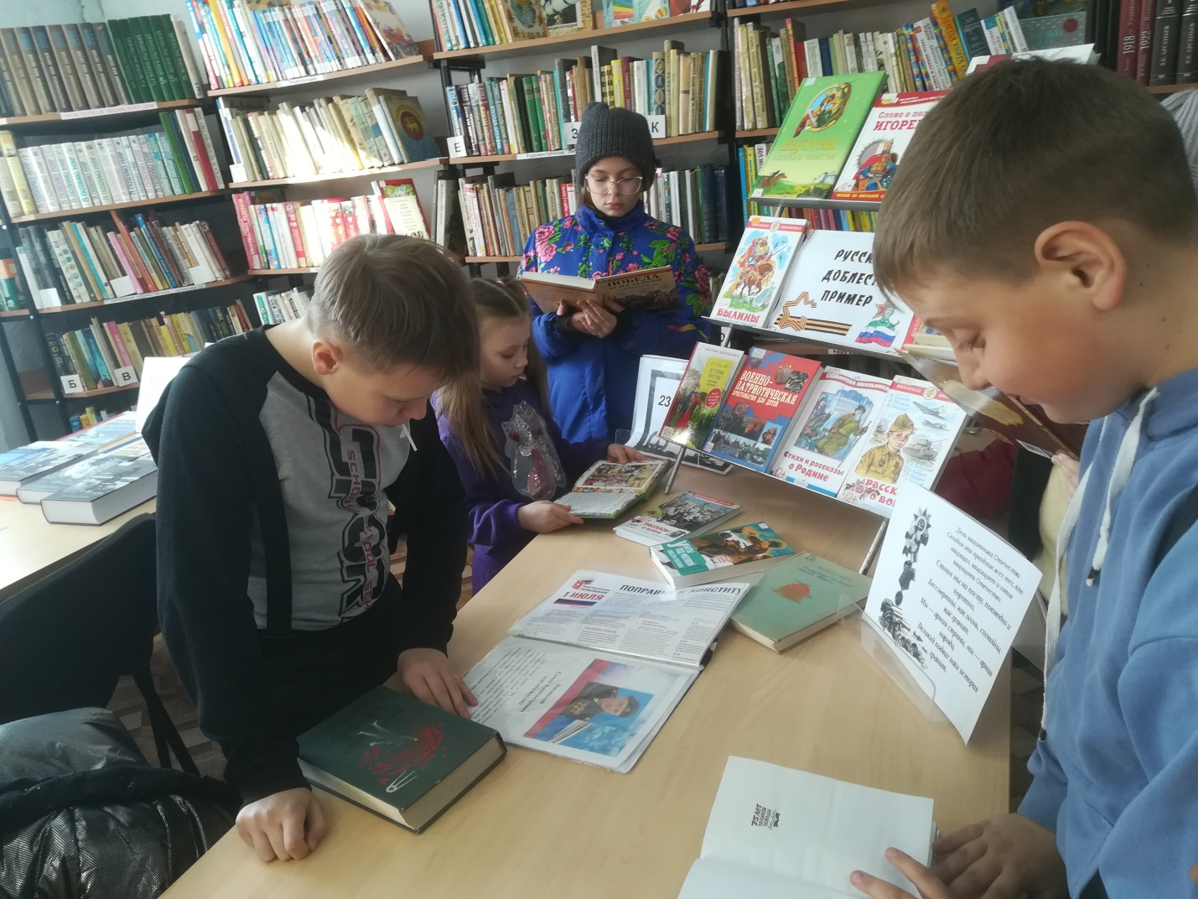

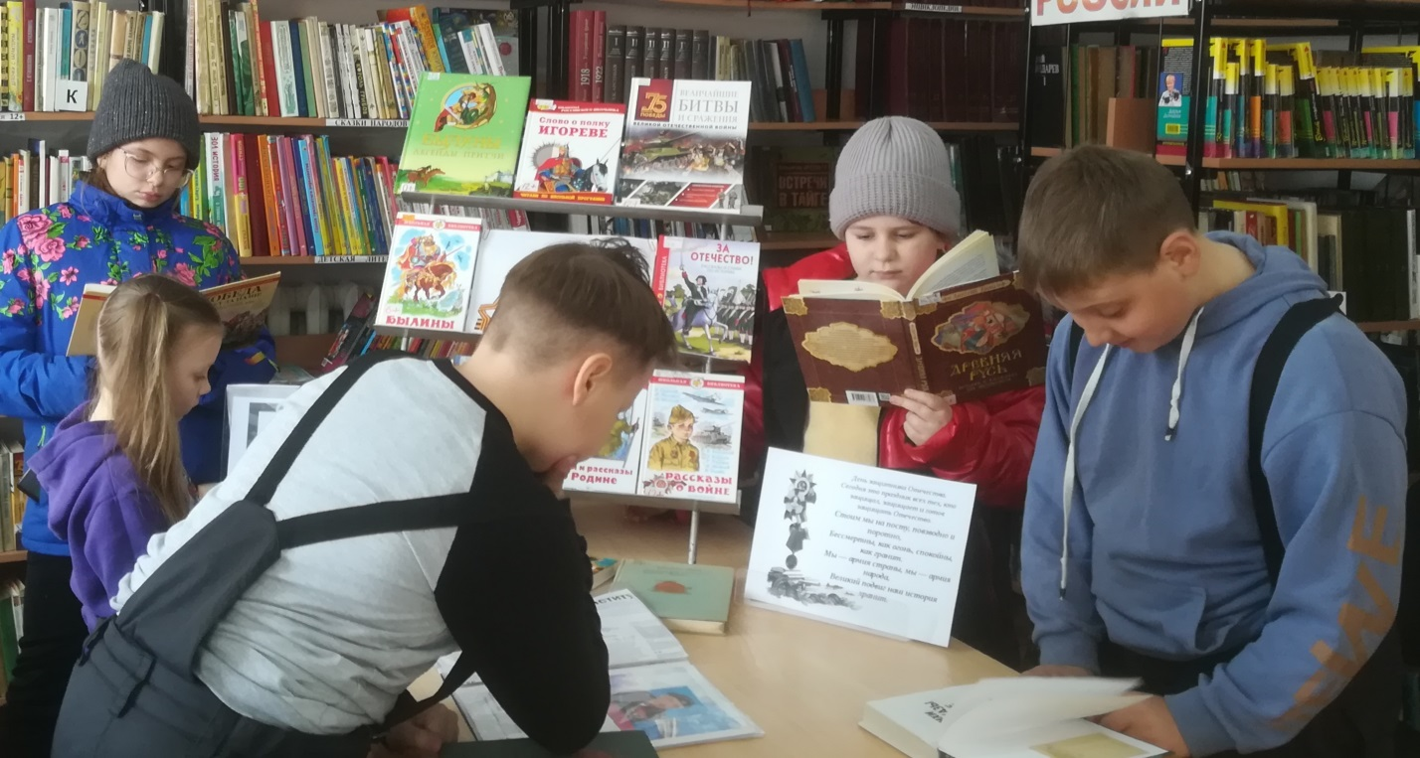

22 февраля библиотека-филиал №7 совместно с клубом села Лазо провели вечер-встречу «Солдат всегда солдат», посвященный Дню Защитника Отечества. Этот праздник проводится ежегодно для разных поколений. На празднике присутствовали: военнослужащие различных частей города, участник Специальной Военной операции на Украине. Минутой молчания почтили погибших воинов – земляков в СВО, возложили цветы и венки к памятнику односельчанам, погибшим в годы Великой Отечественной войны.
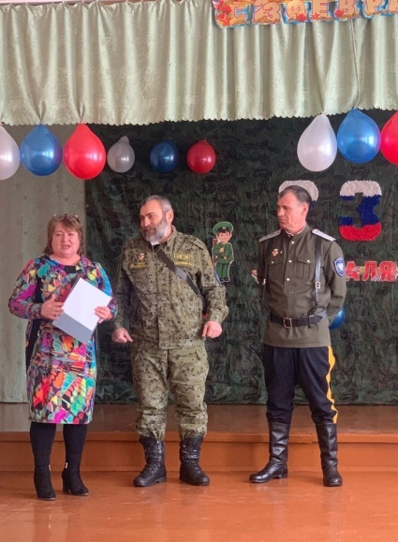
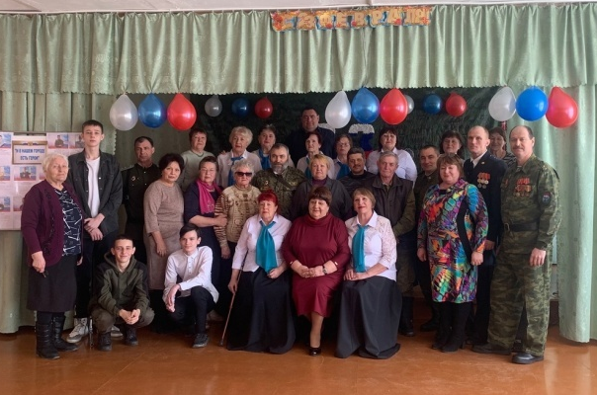

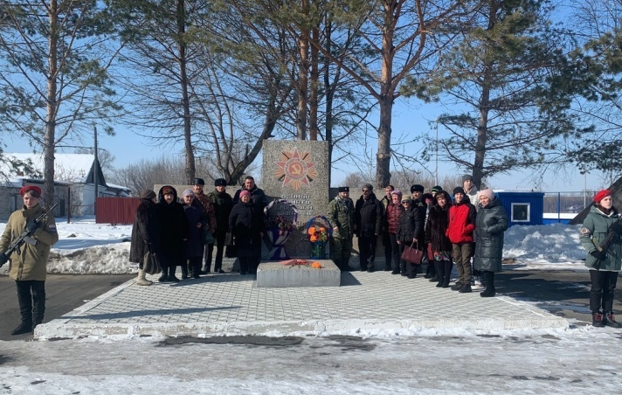
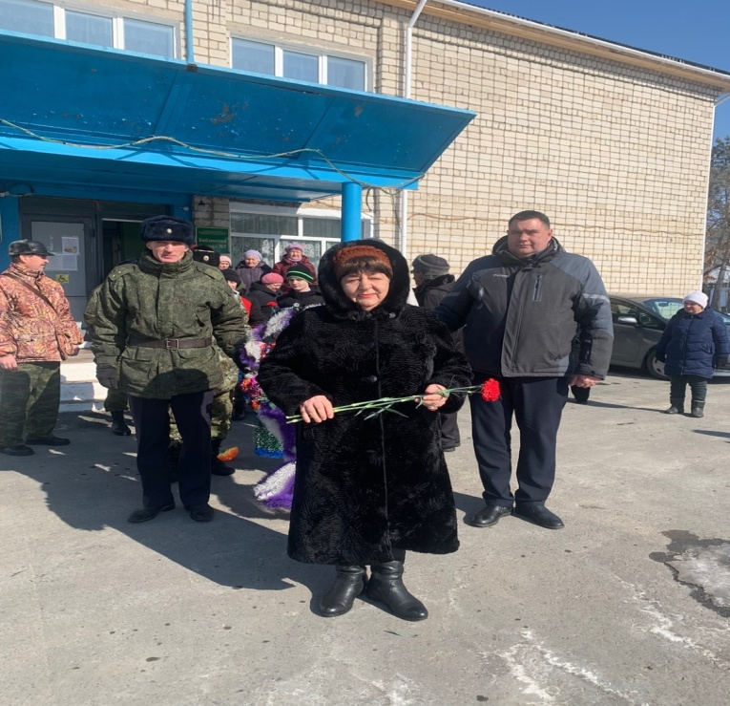

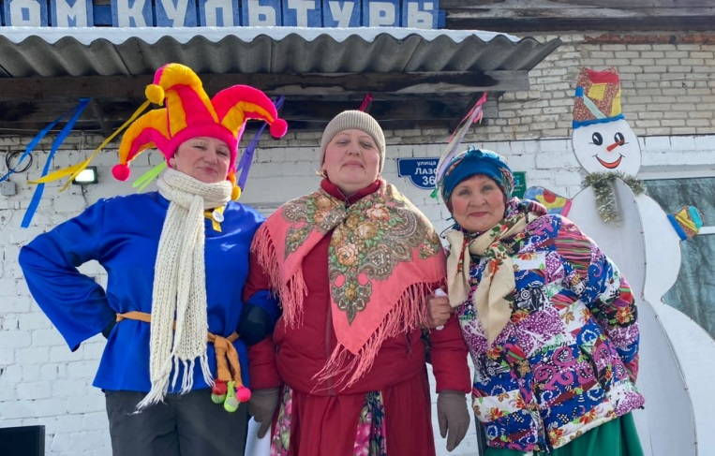
Масленица, по поверьям, самый веселый и очень шумный народный праздник. В Масленицу долг каждого человека — помочь прогнать зиму и разбудить природу. В этот день в селе Грушевое на площади клуба «Космос» прошли народные гуляния «Масленичные потехи». Веселые скоморохи роли, которых сыграли библиотекарь, и сотрудники клуба открыли праздник, созвали всех к веселью. Были проведены традиционные игры, конкурсы и забавы: «Горячий блин», «Бег в мешках», перетягивание каната, конкурс плясунов и многие другие. Не обошлось без масленичных хороводов и народных игр. Участники состязаний были поощрены сладкими призами. Но самое главное - все без исключения получили заряд хорошего настроения.

